CANILE RIFUGIO INTERCOMUNALE
DI VAIANO CREMASCO – VIA MARTIRI DELLE FOIBE
ORARIO APERTURA AL PUBBLICO
LUNEDI – MARTEDI – GIOVEDI – SABATO
14.00 – 18.00
Fisso 0373/278285

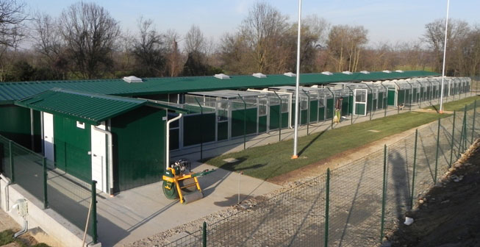

In caso di RITROVAMENTO
animale vagante e/o ferito
Quando si trova un cane vagante, contrariamente a quanto si può pensare, NON si deve portare il cane in canile, ma si deve contattare il comune sul cui territorio è stato rinvenuto.
Ovunque vi troviate, potete alternativamente contattare:

- Polizia Municipale – 0373/234323 int. 28;
- Carabinieri al 112;
Nel frattempo dovrete cercare di trattenere il cane per impedire che si allontani, rendendo vano l’intervento.
Nelle ore notturne e nei giorni festivi, nel caso in cui l’animale fosse ferito, potete contattare il centralino dell’ospedale più vicino (per Crema 0373 2801) e chiedere del veterinario ASL di turno. Il cane/gatto verrà ricoverato presso una clinica veterinaria convenzionata ed una volta ristabilito, se non identificabile mediante microchip o tatuaggio, verrà ospitato presso il canile e si inizierà la ricerca del vecchio proprietario (mediante inserzioni su siti specializzati, volantini, etc) o di una nuova famiglia.

